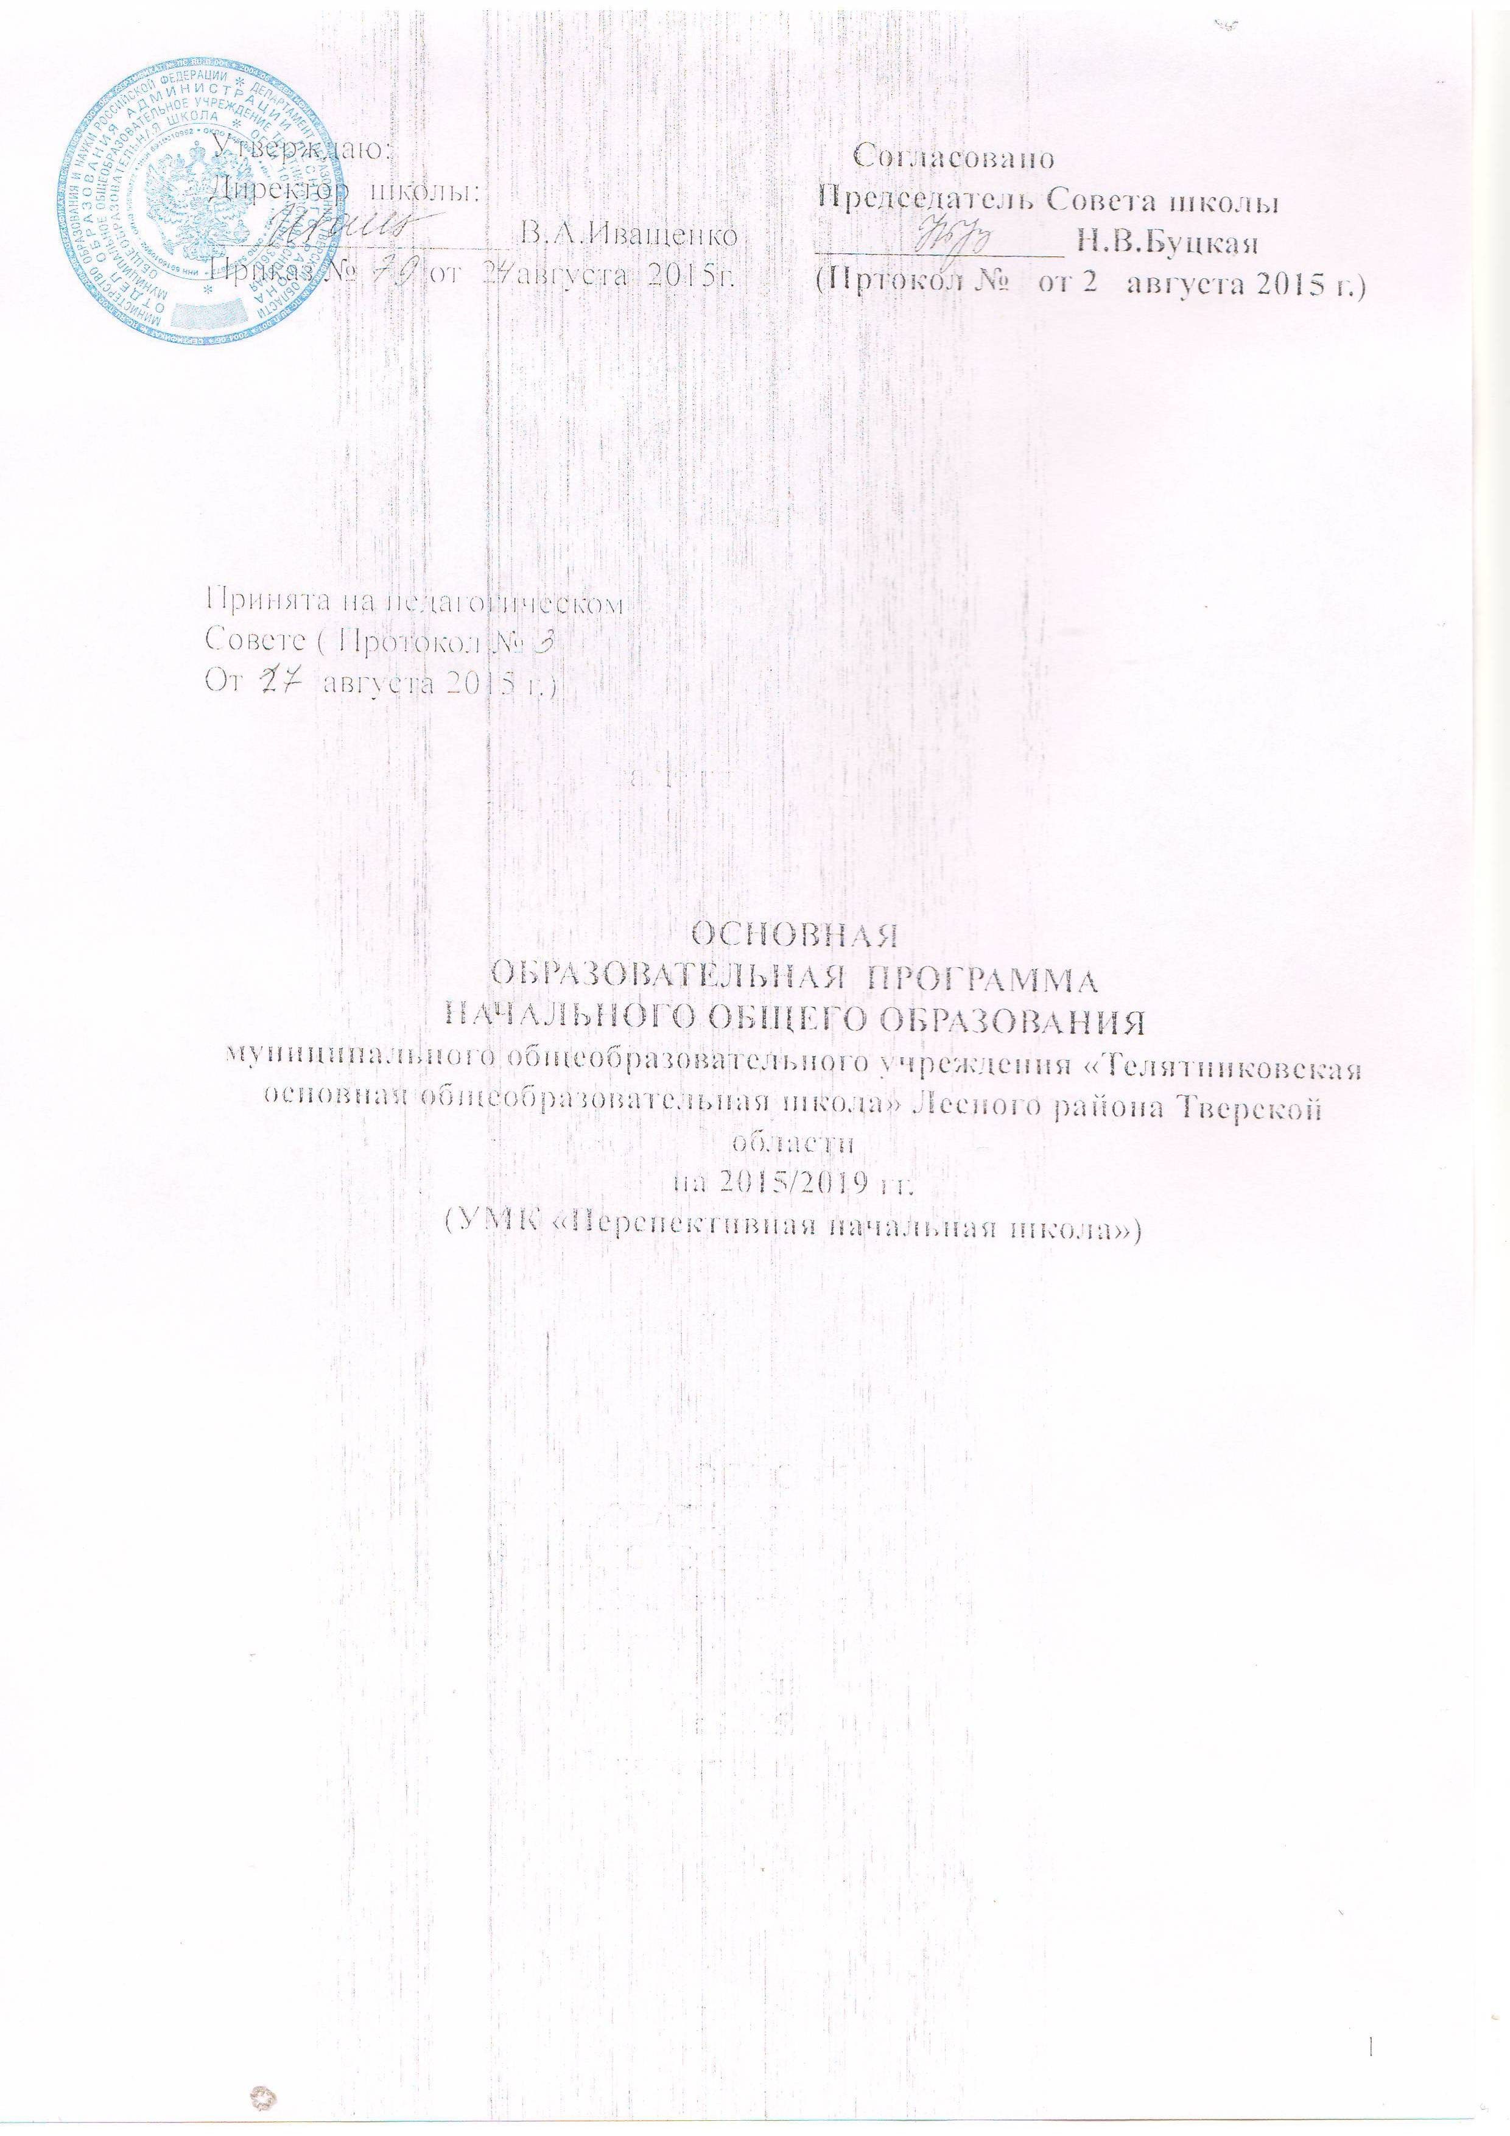

Положение
о порядке приема, отчисления, перевода и комплектования детьми группы кратковременного пребывания детей дошкольного возраста при Муниципальном общеобразовательном учреждении «Телятниковская основная общеобразовательная школа»

1. Общие положения
1.1. Положение о порядке приема , отчисления, перевода и комплектования детьми дошкольного возраста для группы кратковременного пребывания детей дошкольного возраста при Муниципальном общеобразовательном учреждении «Телятниковская основная общеобразовательная школа» ( далее по тексту – ГКП при МОУ «Телятниковская ООШ» ) регулирует права и обязанности участников образовательного процесса в части приема , отчисления, перевода и комплектования детьми ГКП при МОУ «Телятниковская ООШ» , исходя из интересов ребенка и удовлетворения потребности населения в дошкольном образовании.
1.2. Настоящие Правила приняты с целью обеспечения реализации прав ребенка на общедоступное, бесплатное дошкольное образование.
1.3. Приём в ДОУ осуществляется в соответствии с:
- Конституцией Российской Федерации, (ст.43,62);
- Федеральным законом от 29.12.2012 №273-ФЗ «Об образовании в Российской Федерации»;
- Федеральным законом от 31.05.2002 № 62-ФЗ «О гражданстве Российской Федерации»,
- Санитарно-эпидемиологическими правилами и нормативами СанПиН 2.4.1.3049-13 «Санитарно-эпидемиологические требования к устройству, содержанию и организации режима работы в дошкольных организациях», утвержденных Постановлением Главного государственного санитарного врача РФ от 15 мая 2013 г. № 26.
- Федеральным законом 152-ФЗ «О персональных данных» от 27.07.2006г.
- Приказом Минобрауки России от 30.08.2013г. № 1014 «Об утверждении порядка организации и осуществления образовательной деятельности по основным общеобразовательным программам – образовательным программам дошкольного образования»;
- Порядком приёма на обучение по образовательным программам дошкольного образования, утверждённого приказом Министерства образования и науки Российской Федерации
- нормативными актами Министерства образования Тверской области;
- Уставом МОУ «Телятниковская ООШ»
- Настоящим Положением.
1.6. Учёт детей, имеющих право на получение дошкольного образования и проживающих на территории муниципального образования «Лесной район» и форм получения дошкольного образования, определённых родителями (законными представителями) детей осуществляют органы местного самоуправления МО «Лесной район».
1.7. При желании обеспечить получение детьми дошкольного образования в форме семейного образования, родители (законные представители) детей информируют об этом выборе орган местного самоуправления МО Лесной район.
1.8. В приеме в ГКП при МОУ «Телятниковская ООШ» может быть отказано только по причине отсутствия в нем свободных мест.
1.9. В случае отсутствия мест в ГКП при МОУ «Телятниковская ООШ»родители (законные представители) ребёнка для решения вопроса о его устройстве в другую дошкольную образовательную организацию обращаются непосредственно к Учредителю - администрации МО «Лесной район» .

2. Компетенция Учреждения
2.1. Прием детей в ГКП при МОУ «Телятниковская ООШ» осуществляется в установленном порядке на основании направления из районного отдела образования администрации Лесного района Тверской области (далее по тексту – РОО), медицинского заключения, заявления родителей (законных представителей) и документов , удостоверяющих личность одного из родителей (законных представителей).
2.2. Прием детей в ГКП при МОУ «Телятниковская ООШ» осуществляется в возрасте от 1 до 7 лет. Возраст приема детей определяется Уставом, в зависимости от наличия в ГКП при МОУ «Телятниковская ООШ» необходимых условий образовательного процесса.
2.3. Дети с ограниченными возможностями здоровья и дети-инвалиды принимаются в ГКП при МОУ «Телятниковская ООШ» при наличии условий для их развития и воспитания , для организации коррекционной работы с согласия родителей (законных представителей) и на основании заключения психолого-медико-педагогической комиссии.
2.4. Комплектование ГКП при МОУ «Телятниковская ООШ»на новый учебный год производится ежегодно с 1 июня по 31 августа текущего года, в остальное время происходит докомплектование группы при наличии свободных мест.
2.5. Зачисление детей и отчисление производится приказом директора школы.
2.6. Для оформления зачисления ребенка в ГКП при МОУ «Телятниковская ООШ» родители (законные представители0 предоставляют в МОУ «Телятниковская ООШ» следующие документы:
- направления, выданного районным отделом образования Администрации Лесного района;
- заявление на имя директора школы о приеме (Приложение 1), согласие на обработку персональных данных (Приложение 2)
- копии свидетельства о рождении ребенка;
- паспорта или документа, удостоверяющий личность заявителя;
- медицинское заключение (для детей, впервые поступающих в дошкольное учреждение).
2.7. Родители (законные представители) детей, проживающих и не проживающих на закрепленной территории, дополнительно предъявляют:
- свидетельство о рождении ребенка или документ, подтверждающий родство заявителя или законность представления прав ребенка.
2.8. Родители (законные представители) детей, являющихся иностранными гражданами или лицами без гражданства , дополнительно предъявляют:
- документ, подтверждающий родство заявителя или законность представления прав ребенка.
- документ , подтверждающий право заявителя на пребывание в РФ.
Копии предъявляемых документов хранятся в школе.
Из предъявленных документов формируется личное дело ребенка.
2.9. Родители (законные представители) обязаны представить в ГКП при МОУ «Телятниковская ООШ» путевку (направление) лично в течение 15 календарных дней с момента оповещения о направлении ребенка в ГКП при МОУ «Телятниковская ООШ» из РОО. Зачисление ребенка осуществляется в течение 3 рабочих дней после заключения с родителями (законными представителями) договора об образовании. В случае непредъявления направления в установленные сроки или непосещения ребенком ГКП при МОУ «Телятниковская ООШ» в течение месяца без уважительной причины направление аннулируется, а место выбывшего ребенка предоставляется другому ребенку в порядке регистрации очереди.
2.10. ГКП при МОУ «Телятниковская ООШ» обязан ознакомить родителей (законных представителей) детей, поступающих в ГКП при МОУ «Телятниковская ООШ» с Уставом, лицензией на право осуществления образовательной деятельности, образовательной программой дошкольного образования, правилами внутреннего распорядка обучающихся и другими документами, регламентирующими организацию образовательного процесса, ГКП при МОУ «Телятниковская ООШ» копии указанных документов размещены на информационном стенде и в сети Интернет на официальном сайте .
2.11. При приёме ребёнка в ГКП при МОУ «Телятниковская ООШ» между ГКП при МОУ «Телятниковская ООШ» и родителями (законными представителями) ребенка, в обязательном порядке заключается договор о содержании ребенка в ГКП при МОУ «Телятниковская ООШ» в 2 экземплярах, один экземпляр остается у родителей (законных представителей).
2.11.1. Договор заключается в простой письменной форме;
2.11.2.. В договоре должны быть указаны основные характеристики предоставляемой услуги (взаимные права, обязанности и ответственность сторон, возникающие в процессе воспитания и обучения, развития, присмотра и ухода и оздоровления детей, длительность пребывания ребёнка в ГКП при МОУ «Телятниковская ООШ», а также расчёт размера платы, взимаемой с родителей (законных представителей) и условия и сроки оплаты.
2.12. Перевод ребенка из одной дошкольной организации в другую производится в исключительном порядке на основании заявления родителя (законного представителя). При внесении в Единую Информационную Систему «Зачисление в ДОУ» данных на перевод проставляется дата подачи родителями (законными представителями) соответствующего заявления в РОО. При комплектовании дошкольной организации заявления на перевод ребенка из одной дошкольной организации в другую рассматривается в порядке общей очереди.
Основанием для перевода ребенка из одного образовательного учреждения в другое служит направление, выданное РОО
Выдача таких направлений осуществляется в следующих случаях:
- по обоюдным заявлениям родителей (законных представителей) о переводе детей из одного образовательного учреждения в другое (взаимообмен местами в образовательных учреждениях по одной возрастной группе);
- по заявлению родителей (законных представителей) о переводе детей из одного образовательного учреждения в другое при наличии в нем свободных мест соответствующей возрастной категории в соответствии с медицинским заключением.
2.13. Временный перевод детей из одного образовательного учреждения в другое производится на основании приказа РОО в следующих случаях:
- на время капитального или текущего ремонта здания при МОУ «Телятниковская ООШ»;
- на летний период.
2.14. Отчисление детей из ГКП при МОУ «Телятниковская ООШ» осуществляется при расторжении договора образовательного учреждения с родителями (законными представителями) воспитанника в следующих случаях:
- по заявлению родителей (законных представителей);
- по окончании обучения.
2.15. Отчисление воспитанника из образовательного учреждения оформляется приказом директора .
2.16. МОУ «Телятниковская ООШ» информирует РОО о количестве свободных мест для приема детей в ГКП при МОУ «Телятниковская ООШ»( по состоянию на 15 сентября, 31 мая и незамедлительно по мере высвобождения).

3. Перечень категорий семей (граждан), имеющих право внеочередного , первоочередного и льготного приема детей дошкольного возраста в ГКП при МОУ «Телятниковская ООШ»
3.1. В ГКП при МОУ «Телятниковская ООШ» во внеочередном порядке принимаются:
- дети судей;
- дети прокуроров и следователей прокуратуры;
- дети граждан, получивших или перенесших лучевую болезнь, другие заболевания и инвалидов вследствие чернобыльской катастрофы;
- дети военнослужащих , погибших при исполнении обязанностей военной службы.
3.2. В ГКП при МОУ «Телятниковская ООШ» в первую очередь принимаются:
- дети военнослужащих по месту жительства семьи;
- дети сотрудников полиции.

